جامعة ميدأوشن
كلية الإعلام و التسويق
ماجستير التسويق الرقمي

دور التسويق عبر مؤثرين سناب الشات في تحفيز سلوك المشاركة والتبرع
في الحملات الخيرية
دراسة ميدانية

اعداد: خالد سمير فطاني
2021205055

إشراف
د. محمد عويس

الفصل الدراسي الثالث-2025

الشكر والتقدير

عملا بقوله تعالى لئن شكرتم لأزيدنكم

أحمد الله تعالى الذي أنار لي درب العلم والمعرفة وأعانني على أداء هذا الواجب ووفقني إلى انجاز هذا العمل المتواضع واقتداء بسنة نبينا محمد صلى الله عليه وسلم "

كما أتوجه إلى كل من ساعدني من قريب أو بعيد ولو بكلمة طيبة أو بدعاء خاصة للوالدين الكريمين و أخواني .

الإهداء

إلى من بلغ الرسالة وأدى الأمانة ، ونصح الأمة ، إلى نبي الرحمة ونور العالمين

سيدنا محمد صلى الله عليه وسلم

إلى من كلله الله بالهيبة ، والوقار إلى من علمني العطاء بدون انتظار إلى من أحمل إسمه بكل افتخار ( والدي العزيز )

إلى معنى الحب وإلى معنى الحنان والثقافي ، إلى بسمة الحياة وسر الوجود إلى من كان دعائها سر نجاحي وحنانها بلسم جراحي ( أمي الحبيبة ) إلى من بها أكبر وعليها أعتمد إلى شمعة متقدة تنير ظلمة حياتي

إلى من كانوا معي على طريق النجاح والخير إلى من عرفت كيف أجدهم وعلموني أن لا أضيعهم ( اخوتي )

جدول المحتويات
الشكر والتقدير......................... 1
الإهداء................................ ...2
1.الفصل الأول: الإطار العام للدراسة 5
1.1.المقدمة: 6
1.2.الدراسات السابقة خطأ! الإشارة المرجعية غير معرّفة.
1.2.1.فجوات على المستوى النظري خطأ! الإشارة المرجعية غير معرّفة.
1.2.2.فجوات على المستوى التطبيقي خطأ! الإشارة المرجعية غير معرّفة.
1.3.أهمية الدراسة خطأ! الإشارة المرجعية غير معرّفة.
1.3.1.على المستوى النظري: خطأ! الإشارة المرجعية غير معرّفة.
1.3.2.على المستوى التطبيقي: خطأ! الإشارة المرجعية غير معرّفة.
1.4.أسئلة الدراسة خطأ! الإشارة المرجعية غير معرّفة.
1.5.أهداف الدراسة خطأ! الإشارة المرجعية غير معرّفة.
1.6.فرضيات الدراسة خطأ! الإشارة المرجعية غير معرّفة.
1.7.نموذج الدراسة خطأ! الإشارة المرجعية غير معرّفة.
1.8.الدراسة الميدانية خطأ! الإشارة المرجعية غير معرّفة.
1.9.مخطط المشروع خطأ! الإشارة المرجعية غير معرّفة.
2.الفصل الثاني: الإطار المنهجي... 12
2.1.المقدمة: خطأ! الإشارة المرجعية غير معرّفة.
2.2.المتغير المستقلز خطأ! الإشارة المرجعية غير معرّفة.
2.3.المتغير التابع خطأ! الإشارة المرجعية غير معرّفة.
2.4.العلاقة بين المتغير المستقل والمتغير التابع خطأ! الإشارة المرجعية غير معرّفة.
2.5.الخاتمة 16
3.الفصل الثالث: الإطار النظري للدراسة...... 18
3.1.المقدمة خطأ! الإشارة المرجعية غير معرّفة.
3.2.التعريفات الإجرائية لمتغيرات البحث خطأ! الإشارة المرجعية غير معرّفة.
3.3.تصميم البحث............... خطأ! الإشارة المرجعية غير معرّفة.
3.4.مجتمع البحث وطرق وتقنيات أخذ العينات خطأ! الإشارة المرجعية غير معرّفة.
3.5.طريقة جمع البيانات خطأ! الإشارة المرجعية غير معرّفة.
3.6.أنواع البيانات خطأ! الإشارة المرجعية غير معرّفة.
3.7.إجراءات التحليل الإحصائي خطأ! الإشارة المرجعية غير معرّفة.
3.8.الخاتمة خطأ! الإشارة المرجعية غير معرّفة.
4.الفصل الرابع: الإطار المعرفي للدراسة......... 23
4.1.المقدمة....... خطأ! الإشارة المرجعية غير معرّفة.
4.2.توصيف عينة الدراسة (الإحصائيات الوصفية لعينة البحث) خطأ! الإشارة المرجعية غير معرّفة.
4.3.اختبارات الصدق والثبات للاستبيانات خطأ! الإشارة المرجعية غير معرّفة.
4.4.الإحصاء الوصفي لمتغيرات البحث (الإجابة على أسئلة البحث) 34
4.5.اختبار الفرضيات ومناقشة النتائج... خطأ! الإشارة المرجعية غير معرّفة.
4.6.االخاتمة خطأ! الإشارة المرجعية غير معرّفة.
5.الفصل الخامس: الإطار العملي..... ................... 29
5.1.حدود الدراسة والدراسات المستقبلية: خطأ! الإشارة المرجعية غير معرّفة.
5.2.توصيات الدراسة: 30
5.3.الخاتمة: خطأ! الإشارة المرجعية غير معرّفة.
قائمة المراجع............................ 41
الملاحق................................. خطأ! الإشارة المرجعية غير معرّفة.

- الفصل الأول: الإطار العام للدراسة

  - المقدمة:

شهد العصر الحديث تحولًا جذريًا في أساليب التسويق والإعلان نتيجة انتشار الإنترنت وتطور وسائل التواصل الاجتماعي، وقد أصبحت هذه الوسائل أداةً محورية في تحقيق أهداف التسويق للشركات والمؤسسات (, Mercadal2024). عرف التسويق عبر وسائل التواصل الاجتماعي بأنه مجموعة من الأنشطة التسويقية التي تستخدم المنصات الرقمية مثل فيسبوك، إنستجرام، تويتر، يوتيوب، ولينكدإن من أجل بناء العلامات التجارية والتواصل مع الجمهور المستهدف (, Kathryn Uhles 2024).
وقد أظهر التحول إلى التسويق الرقمي أن منصات التواصل الاجتماعي ليست فقط وسيلة للتواصل الاجتماعي بين الأفراد، بل أصبحت قناة تسويقية استراتيجية ذات تأثير مباشر في صناعة القرارات الشرائية للمستهلكين (Taylor ,2023). ويُعدّ التسويق عبر وسائل التواصل الاجتماعي جزءًا من التسويق الرقمي الأوسع الذي يستهدف الترويج للمنتجات والخدمات من خلال التفاعل والمشاركة بين الشركات والمستهلكين عبر الشبكات الاجتماعية (, EBSCO Research Starters2024).
في واقع الأمر، يُستخدم التسويق عبر وسائل التواصل الاجتماعي لتوليد الوعي بالعلامة التجارية، وتحفيز التفاعل بين المستهلكين والمنتجات، وبناء العلاقات طويلة الأمد مع العملاء (, Mercadal 2024).
كما أن التسويق عبر وسائل التواصل الاجتماعي يسمح للشركات بتوصيل رسائلها التسويقية بشكل مباشر وفعّال إلى جماهير واسعة ومتنوعه، مما يحسّن من أداء الحملات التسويقية التقليدية (, Kathryn Uhles 2024).

وقد أظهرت دراسات متعددة أن التسويق عبر وسائل التواصل الاجتماعي يُسهم في تغيير سلوك المستهلكين تجاه العلامة التجارية، إذ يمكّنهم من اتخاذ قرارات شراء أكثر وعيًا نتيجة التعرض المستمر للمحتوى الترويجي عبر هذه المنصات (, Taylor 2023). وفي السياق نفسه، يشير البحث إلى أن التسويق عبر وسائل التواصل الاجتماعي يُسهم في بناء علاقة ثقة بين المستهلك والعلامة التجارية، وهو ما يُعد من أهم أصول التسويق الحديث.
وقد خلّفت هذه المنصات أثرًا كبيرًا في مفاهيم الولاء للعلامة التجارية، حيث تدعم إنشاء مجتمعات حول العلامة التجارية، وتُتيح للمستهلكين الشعور بالتقدير والمشاركة في المحتوى التفاعلي (Ebrahim, 2020; Parris & Guzman, 2023). ومن جانب آخر، يتضح أن التسويق عبر وسائل التواصل الاجتماعي لا يقتصر على الإعلانات المدفوعة فقط، بل يشمل أيضًا التسويق بالمحتوى والتسويق عبر المؤثرين الذين يمتلكون مصداقية وتأثيرًا في مجموعات متابعين مهمة للشركات (آلاء عبده، 2023).
يشير بحث آخر إلى أن الأنشطة التسويقية في وسائل التواصل الاجتماعي مثل التفاعل والتخصيص والكلمة المنطوقة إلكترونيًا لها تأثيرات إيجابية على تجربة العميل والمعرفة بالعلامة التجارية (أبو عساكر وآخرون، 2024).

كما أن التحليل الأكاديمي يشير إلى أن استخدام منصات التواصل الاجتماعي في التسويق يوفر إمكانيات متقدمة من حيث الاستهداف، قياس الأداء، وتخصيص الحملات التسويقية بناءً على بيانات المستهلكين وسلوكياتهم ( ScienceDirect Topics 2025). ولا يمكن تجاهل التأثير التحويلي لهذا النوع من التسويق على الهوية والتميّز العلامي، حيث تُمكّن الشركات من خلق صوت وقصة تُردّد عبر شبكات التواصل، ما يُسهم في بناء تميّز تنافسي قوي في الأسواق المحلية والعالمية (Ebrahim, 2020; Parris & Guzman, 2023). علاوة على ذلك، يتطلب التسويق عبر وسائل التواصل الاجتماعي مهارات تحليلية واستراتيجية من الشركات من أجل فهم كيفية توجيه الرسائل التسويقية بفعّالية نحو الجمهور المهتم وتحقيق التفاعل المطلوب ( Mercadal ,2024).
وفي النهاية، تظل الوسائل الرقمية ووسائل التواصل الاجتماعي خاصةً عنصرًا فعّالًا في إعادة تشكيل منظومة التسويق الحديثة، حيث تستند الحملات التسويقية الناجحة إلى فهمٍ دقيق لسلوك المستخدمين، وتفاعلهم، ونوعية المحتوى الذي يصل إليهم عبر هذه المنصات (ScienceDirect Topics, 2025).

  - الدراسات السابقة

قسمت الدراسات السابقة بناء على محورين أساسين:
    - المحور الأول: دور التسويق عبر التواصل الإجتماعي

- دراسة إندهيزهاي وآخرون (2023) "دراسة حول التسويق عبر وسائل التواصل الاجتماعي - مراجعة منهجية للأدبيات".

استعرضت الدراسة الأدبيات المتعلقة بالتسويق عبر التواصل الاجتماعي، ووجدت زيادة كبيرة في استخدام مواقع التواصل كأداة تسويقية أساسية وأن الشركات ترى أن لها تأثيرًا كبيرًا على تعزيز العلامات التجارية وزيادة المبيعات مقارنة بالوسائل التقليدية.

- دراسة إسلام إبراهيم النادوري ويوسف عجوة (2023) "تأثير التسويق عبر وسائل التواصل الاجتماعي على مستويات الوعي بالعلامة التجارية للمطاعم"

هدفت الدراسة للتعرف على تأثير التسويق عبر وسائل التواصل على وعي العملاء بعلامات المطاعم، وتوصلت إلى أن التسويق الرقمي يؤثر إيجابيًا على مستويات الوعي المختلفة للعلامة التجارية لدى العملاء.

- دراسة آسر أحمد ضياء خميس (2025) "دور التسويق عبر وسائل التواصل الاجتماعي باستخدام الفيديوهات القصيرة في تجربة العميل والولاء الإلكتروني"

بحث ميداني يختبر كيف يؤثر التسويق عبر الفيديوهات القصيرة على تجربة العميل والولاء الإلكتروني، وأثبت وجود علاقة إيجابية بين التسويق عبر هذه الوسائل وتجربة وولاء العملاء.
- "تقييم فاعلية أساليب التسويق التأثيري عبر مواقع التواصل الاجتماعي لدى الشباب الجامعي" (2020)

تناولت كيف يرى الشباب الجامعي أساليب التسويق عبر المؤثرين في مواقع التواصل، وناقشت استراتيجيات التأثير وفاعليتها من وجهة نظرهم.
- "دراسة تأثير أنشطة التسويق عبر مواقع التواصل الاجتماعي"

تناولت دراسة كيف تؤثر أنشطة التسويق على نوايا المستهلك مثل الاستمرار والمشاركة والشراء، باستخدام استبيان للمستخدمين على منصات التواصل المختلفة.

- دراسة كايدي سانو (2015) "دراسة تجريبية لتأثير أنشطة التسويق عبر وسائل التواصل الاجتماعي على رضا العملاء"

بحثت الدراسة العلاقة بين أنشطة التسويق عبر وسائل التواصل مع رضا العملاء والكلمة الشفوية الإيجابية والتزام العملاء، ووجدت تأثيرًا قويًا على عناصر تفاعل المستهلك.
- دراسة مها م. خان "أثر أنشطة التسويق عبر وسائل التواصل الاجتماعي المتصورة: دراسة تجريبية في السياق السعودي"

دراسة تطبيقية في المملكة العربية السعودية حول تأثير أنشطة التسويق عبر وسائل التواصل على ولاء العلامة ونيات الشراء والتفاعل بين المستخدمين.

    - المحور الثاني: تأثير التسويق على سلوك المجتمع

- دراسة مياد سعيد وحنين شارني وصايمة خان (2021) "أثر التسويق عبر وسائل التواصل الاجتماعي على سلوك المستهلك في المملكة العربية السعودية"

درست هذه الدراسة تأثير التسويق عبر وسائل التواصل الاجتماعي على سلوك المستهلكين في السعودية باستخدام استبيان عبر الإنترنت، ووجدت نتائج تشير إلى أن تأثير التسويق يعتمد بشكل كبير على جودة المحتوى الإبداعي مما يحد من تأثيره الفعلي على سلوك المستهلكين إذا كان المحتوى غير جذاب.
- "تأثير التسويق عبر وسائل التواصل الاجتماعي على سلوك المستهلك: دراسة مقارنة بين القنوات التقليدية والرقمية" (2024)

قارنت هذه الدراسة بين التسويق التقليدي والتسويق عبر وسائل التواصل الاجتماعي على سلوك المستهلك، وأظهرت أن المنصات الرقمية أكثر تأثيرًا في زيادة التفاعل والانخراط الشرائي مقارنة بالقنوات التقليدية، مما يعكس تغيّر سلوك المجتمع.
- دراسة ميار محمد صالح هاشم (2024) "تأثير الإعلان عبر وسائل التواصل الاجتماعي على سلوك المستهلك الشرائي"
ركزت الدراسة على كيف تؤثر إعلانات وسائل التواصل الاجتماعي في سلوك الشراء لدى المستهلكين، وأبرزت أهمية العلاقة بين التفاعل والمشاركة في المحتوى وقرارات الشراء، مع تأكيد الحاجة لفهم احتياجات الجمهور لبناء علاقات قوية.
- دراسة كيكي فريدا فيران "تأثير وسائل التواصل الاجتماعي على سلوك المستهلك"
هذه الدراسة النوعية حللت تأثير وسائل التواصل الاجتماعي على سلوك المستهلك أثناء جائحة كورونا، ووجدت أن المنصات الرقمية غيرت عادات الشراء والاستهلاك بشكل واضح، حيث أصبحت الطرق الرقمية محور اتخاذ القرار.
- دراسة خالد سالم العطوي (2022) "تأثير وسائل التواصل الاجتماعي على سلوك وتوجهات العملاء عند تسوق المنتجات الرياضية"
بحثت الدراسة في تأثير وسائل التواصل الاجتماعي على اختيار المستهلكين للمنتجات الرياضية في السعودية، ووجدت أن المحتوى الرقمي يؤثر بشكل مباشر على التفضيلات الشرائية، لكنه يتأثر بعوامل ثقة المستهلك في المحتوى المنشور.
- دراسة محمد عقيب شفيق "تأثير التسويق عبر وسائل التواصل الاجتماعي في تنمية ثقة العملاء ورضاهم"
هدفت هذه الدراسة في باكستان إلى قياس كيف يؤثر التسويق عبر وسائل التواصل على الثقة والرضا لدى العملاء مع دور الكلام الإلكتروني (Electronic Word of Mouth) كعامل وسيط بين التسويق وسلوك المستهلك.
- دراسة ساديق سهيل & إبراهيم الجابري "العوامل المتغيرة التي تؤثر على مواقف المستهلكين تجاه التسويق عبر وسائل التواصل الاجتماعي"
تناولت هذه الدراسة العوامل التي تؤثر على مواقف المستهلكين تجاه التسويق عبر وسائل التواصل وكيف ينعكس ذلك على سلوك استخدامهم لهذه المنصات، مبينة أن المواقف الإيجابية تعزز التفاعل والمشاركة الاجتماعية.

- الفصل الثاني: الإطار المنهجي

  - تعليقا على الدراسات السابقة:

من خلال الدراسات السابقة نقف على رصد أوجه التشابه والاختلاف مع الدراسة الحاليه "دور التسويق عبر مؤثرين سناب الشات في تحفيز سلوك المشاركة والتبرع في الحملات الخيرية". ويتضح ما يلي:
-اتفقت غالبية الدراسات السابقة، مثل دراسات إندهيزهاي وآخرون (2023)، وسعيد وآخرون (2021)، على أن التسويق عبر وسائل التواصل الاجتماعي يُعد من الأدوات المؤثرة في تشكيل اتجاهات وسلوك الأفراد، سواء على مستوى الوعي أو التفاعل أو اتخاذ القرار، وهو ما يتقاطع مع الدراسة الحالية في اعتمادها على وسائل التواصل الاجتماعي كأداة رئيسة للتأثير المجتمعي.
-أظهرت دراسات مثل هاشم (2024) والعطوي (2022) أن التسويق عبر المنصات الرقمية يؤثر بشكل مباشر على سلوك المستهلكين واتجاهاتهم، وهو ما يتشابه مع الدراسة الحالية التي تركز على قياس الأثر السلوكي، إلا أن الاختلاف يتمثل في أن الدراسة الحالية لا تركز على السلوك الشرائي، بل على سلوك المشاركة والتبرع.
-ركزت معظم الدراسات السابقة على مجالات تجارية أو استهلاكية مثل المطاعم، المنتجات الرياضية، أو العلامات التجارية، في حين تتميز الدراسة الحالية بتركيزها على القطاع الخيري والحملات الإنسانية، وهو مجال لم يحظَ بنفس القدر من الاهتمام البحثي مقارنة بالمجال التجاري.
-تناولت غالبية الدراسات السابقة وسائل التواصل الاجتماعي بشكل عام أو منصات مثل فيسبوك وإنستغرام وتويتر، بينما تنفرد الدراسة الحالية بتركيزها على منصة سناب الشات تحديدًا، وما تتميز به من خصائص بصرية وتفاعلية تؤثر في سرعة الاستجابة والمشاركة المجتمعية.
-أشارت دراسات مثل دراسة التسويق التأثيري لدى الشباب الجامعي (2020) إلى الدور البارز للمؤثرين في تشكيل المواقف والاتجاهات، وهو ما يتوافق مع الدراسة الحالية، إلا أن الأخيرة توسّع هذا الدور ليشمل تحفيز السلوك الإيجابي المجتمعي وليس فقط التفاعل أو الشراء.
-ركزت بعض الدراسات على المحتوى الإعلاني أو الفيديوهات القصيرة أو أنشطة التسويق الرقمي، بينما تجمع الدراسة الحالية بين المؤثر + المحتوى + المنصة في سياق إنساني، ما يمنحها بعدًا تفسيريًا أعمق لتأثير الرسائل الخيرية.
-بالرغم من وفرة الدراسات التي تناولت التسويق عبر وسائل التواصل الاجتماعي وتأثيره على السلوك، إلا أن هناك نقصًا واضحًا في الدراسات التي تربط بين التسويق عبر المؤثرين وسلوك التبرع والمشاركة في الحملات الخيرية، خصوصًا في البيئة العربية والسعودية، وهو ما تسعى الدراسة الحالية إلى معالجته.
-تسهم الدراسة الحالية في إثراء الأدبيات العلمية من خلال الربط بين التسويق الرقمي، والمؤثرين، والسلوك المجتمعي الخيري، وتقديم نتائج يمكن أن تفيد الجهات الخيرية وصنّاع الحملات في تحسين استراتيجياتهم الاتصالية عبر منصة سناب الشات.

  - مشكلة الدراسة

في ظل التحول الرقمي المتسارع، أصبحت منصات التواصل الاجتماعي من أبرز الوسائل المؤثرة في تشكيل وعي المجتمع وتوجيه سلوك أفراده، ولا سيما في ما يتعلق بالمبادرات ذات الطابع الإنساني والخيري. وقد اتجهت العديد من الجهات الخيرية في السنوات الأخيرة إلى توظيف مؤثري وسائل التواصل الاجتماعي كوسيط لنقل رسائلها، بهدف الوصول إلى فئات أوسع وتحفيز المجتمع على التفاعل والمشاركة.
ورغم هذا التوجه المتزايد، إلا أن الملاحظة الواقعية تشير إلى تفاوت واضح في مستوى استجابة الجمهور للحملات الخيرية التي يُروّج لها عبر المؤثرين، سواء من حيث المشاركة أو التبرع، وهو ما يثير تساؤلات حول مدى فاعلية هذا الأسلوب التسويقي، والعوامل التي تسهم في نجاحه أو تحد من تأثيره. كما أن معظم الجهود التسويقية تُنفذ دون الاستناد إلى أسس علمية دقيقة توضح طبيعة العلاقة بين المؤثر، والمنصة المستخدمة، وسلوك الجمهور المستهدف.
وتزداد هذه الإشكالية وضوحًا عند الحديث عن منصة سناب الشات، التي تتميز بخصائص مختلفة عن غيرها من منصات التواصل الاجتماعي، مثل المحتوى المؤقت والطابع اليومي السريع، مما قد يؤثر على مستوى التفاعل العاطفي والسلوكي مع الحملات الخيرية. وعلى الرغم من الانتشار الواسع لهذه المنصة في المجتمع السعودي، إلا أن الدراسات العلمية التي تناولت دور مؤثري سناب الشات في تحفيز سلوك المشاركة والتبرع ما زالت محدودة.
ومن هنا تتحدد مشكلة الدراسة الحالية في الحاجة إلى فهم وتحليل دور التسويق عبر مؤثري سناب الشات في تحفيز سلوك المشاركة والتبرع في الحملات الخيرية، والكشف عن طبيعة هذا التأثير، ومدى إسهامه في تعزيز التفاعل المجتمعي، بما يسهم في دعم الجهات الخيرية وتحسين استراتيجياتها الاتصالية.

  - أهداف الدراسة

- التعرف على دور التسويق عبر مؤثري منصة سناب شات في دعم الحملات الخيرية وتعزيز انتشارها بين فئات المجتمع المختلفة.
- قياس أثر التسويق عبر مؤثري سناب شات في تحفيز سلوك المشاركة في الحملات الخيرية.
- دراسة تأثير محتوى المؤثرين في تعزيز نية التبرع لدى المتابعين.
- تحليل العلاقة بين مصداقية مؤثري سناب شات وثقة الجمهور في الحملات الخيرية المعلن عنها.
  - أسئلة الدراسة

الدراسة الحالية تهدف إلى الإجابة على السؤال الرئيسي التالي "دور التسويق عبر مؤثرين سناب الشات في تحفيز سلوك المشاركة والتبرع في الحملات الخيرية" ومنها تكون هناك اسئلة فرعية يجب الإجابة عليها:
- ما مدى اعتماد الحملات الخيرية على مؤثري سناب شات في أنشطتها التسويقية؟
- ما مستوى تعرض الجمهور لمحتوى الحملات الخيرية عبر مؤثري سناب شات؟
- ما أثر التسويق عبر مؤثري سناب شات في تحفيز سلوك المشاركة في الحملات الخيرية؟
- ما العلاقة بين مصداقية مؤثري سناب شات وثقة الجمهور في الحملات الخيرية؟
- هل توجد فروق ذات دلالة إحصائية في سلوك المشاركة والتبرع تُعزى إلى الخصائص الديموغرافية للمستجيبين؟
- إلى أي مدى يسهم التفاعل مع محتوى المؤثرين في تعزيز نية المشاركة والتبرع؟

  - أهمية الدراسة

على المستوى النظري:

-يساهم البحث في توسيع الفهم العلمي لأثر التسويق عبر المؤثرين على السلوك العام للجمهور، بما في ذلك السلوك الخاص بالتبرع والمشاركة في الحملات الخيرية، حيث أظهرت الدراسات أهمية التسويق التأثيري في توجيه سلوك المستهلك.

-يُثري البحث الدراسات السابقة في مجال التسويق الرقمي عبر المؤثرين من منظور اجتماعي وتجاري، مما يوفر مرجعًا أكاديميًا جديدًا حول تطبيقات التسويق التأثيري خارج نطاق السلوك الشرائي فقط

-.يعزز البحث المعرفة النظرية حول تأثير محتوى المؤثرين الرقمي على النية والسلوك لدى المتابعين، وهو عنصر مهم لتوسيع نطاق تطبيقات النماذج السلوكية في التسويق الحديث

على المستوى التطبيقي:

-تساعد الدراسة المؤسسات الخيرية في تحسين استراتيجيات التسويق عبر المؤثرين لزيادة فعالية الحملات الخيرية وجذب مزيد من الدعم والمشاركة من الجمهور (, Cho, Kim & Ye 2022).

-تمكن نتائج الدراسة الحملات الخيرية من اختيار أنسب المؤثرين وفقًا لقدرتهم على التفاعل مع الجمهور، مما يعزز كفاءة إنفاق الموارد التسويقية ويزيد من أثرها (, Abdul Khamil et al. 2025).

-توفر الدراسة توصيات عملية تساعد المؤسسات على دمج التسويق عبر المؤثرين ضمن برامجها الرقمية بشكل منهجي، مما يسهم في تحسين مستوى التفاعل والدعم المجتمعي (Pranata et al , 2025).

  - فرضيات الدراسة

- توجد علاقة معنوية إيجابية ذات دلالة إحصائية بين التسويق عبر مؤثري سناب شات وسلوك المشاركة في الحملات الخيرية.
- توجد علاقة معنوية إيجابية ذات دلالة إحصائية بين مصداقية مؤثري سناب شات ومستوى ثقة الجمهور في الحملات الخيرية.
- -توجد علاقة معنوية إيجابية ذات دلالة إحصائية بين ثقة الجمهور في مؤثري سناب شات ونيّة المشاركة في الحملات الخيرية.
- توجد علاقة معنوية إيجابية ذات دلالة إحصائية بين نوع المحتوى الذي يقدمه مؤثرو سناب شات ومستوى تفاعل الجمهور مع الحملات الخيرية.
- توجد علاقة معنوية إيجابية ذات دلالة إحصائية بين مستوى التفاعل مع محتوى مؤثري سناب شات ونيّة التبرع لدى الجمهور.
- توجد فروق ذات دلالة إحصائية في سلوك المشاركة والتبرع في الحملات الخيرية تُعزى إلى الخصائص الديموغرافية للمبحوثين.

  - منهجية الدراسة

فلسفة البحث: الوضعية.

منهج البحث: الاستنتاجي.

استراتيجية البحث: دراسة ميدانية.

نوع البحث: الكمي.

الأفق الزمني: المقطعية.

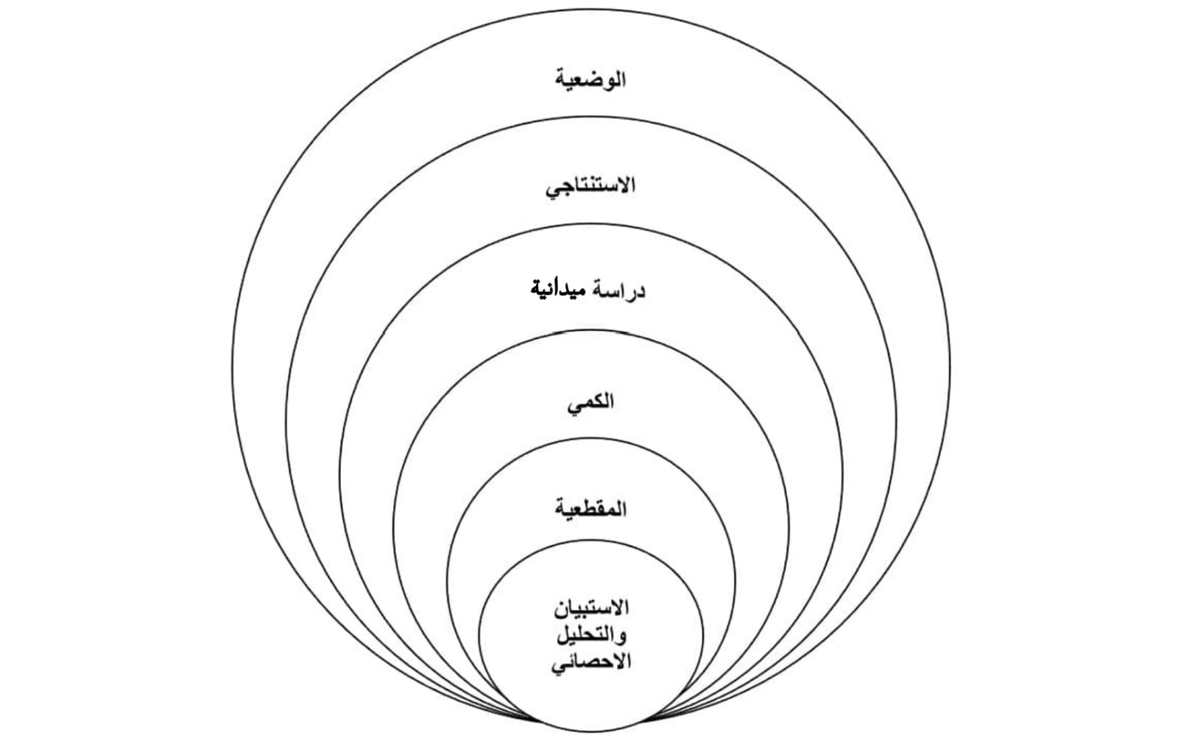
التقنيات و الاجراءات: الاستبيان والتحليل الاحصائي.

الفصل الثالث: الإطار النظري للدراسة

نظرية التأثير الاجتماعي

تُعد نظرية التأثير الاجتماعي من النظريات الأساسية في علم النفس الاجتماعي، حيث تُستخدم لتفسير كيفية تأثر الأفراد بسلوكيات وآراء الآخرين داخل المجتمع (كيلمان، 1958(. وتركز هذه النظرية على أن سلوك الفرد لا يتشكل بمعزل عن البيئة الاجتماعية، بل يتأثر بالضغوط والمعايير والتفاعلات الاجتماعية المحيطة به (دويتش وجيرارد، 1955) وأوضح كيلمان أن التأثير الاجتماعي يحدث من خلال ثلاث آليات رئيسية هي الامتثال، والتوحد، والاستدماج (كيلمان، 1958) ويُقصد بالامتثال تغيير سلوك الفرد استجابةً لضغوط اجتماعية خارجية دون اقتناع داخلي كامل (دويتش وجيرارد، 1955).
أما التوحد فيشير إلى تأثر الفرد بشخص أو جماعة يسعى إلى الانتماء إليها أو التشبه بها (كيلمان، 1958).
في حين يُعد الاستدماج أعمق أشكال التأثير الاجتماعي، حيث يتبنى الفرد القيم والمعتقدات الجديدة كجزء من منظومته الفكرية (كيلمان، 1961) وتُبرز نظرية التأثير الاجتماعي أهمية المعايير الاجتماعية في توجيه سلوك الأفراد، حيث يميل الناس إلى تبني السلوكيات المقبولة اجتماعيًا لتجنب الرفض أو لتحقيق القبول الاجتماعي (سيالديني وغولدشتاين، 2004) كما تشير الدراسات إلى أن قوة التأثير الاجتماعي تزداد عندما يكون مصدر التأثير موثوقًا أو محبوبًا أو ذا مكانة اجتماعية عالية (سيالديني، 2009) وفي سياق الإعلام الرقمي، أوضحت البحوث الحديثة أن منصات التواصل الاجتماعي أصبحت بيئة خصبة لممارسة التأثير الاجتماعي، نظرًا لسهولة نقل الآراء والسلوكيات بين الأفراد (كابلان وهاينلاين، 2010) وتؤكد الدراسات أن المؤثرين في وسائل التواصل الاجتماعي يمثلون مصادر تأثير قوية بسبب قربهم من المتابعين وتفاعلهم المستمر معهم (فريبرغ وآخرون، 2011) ويرتبط التأثير الاجتماعي ارتباطًا وثيقًا بالسلوكيات الإيجابية مثل المشاركة المجتمعية والتبرع، حيث يتأثر الأفراد بسلوك الآخرين عند اتخاذ قراراتهم المتعلقة بالأعمال الخيرية (سميث ومكاي، 2019(.
كما أظهرت الدراسات أن عرض نماذج سلوكية إيجابية عبر المؤثرين يزيد من احتمالية تقليد المتابعين لهذا السلوك (باندورا، 1986(وفي ضوء ذلك، تُعد نظرية التأثير الاجتماعي إطارًا نظريًا مناسبًا لتفسير دور التسويق عبر مؤثري سناب شات في تحفيز سلوك المشاركة والتبرع في الحملات الخيرية، حيث يعتمد هذا النوع من التسويق على التأثير المباشر وغير المباشر للمؤثرين على قرارات المتابعين (براون وهايز، 2008(.
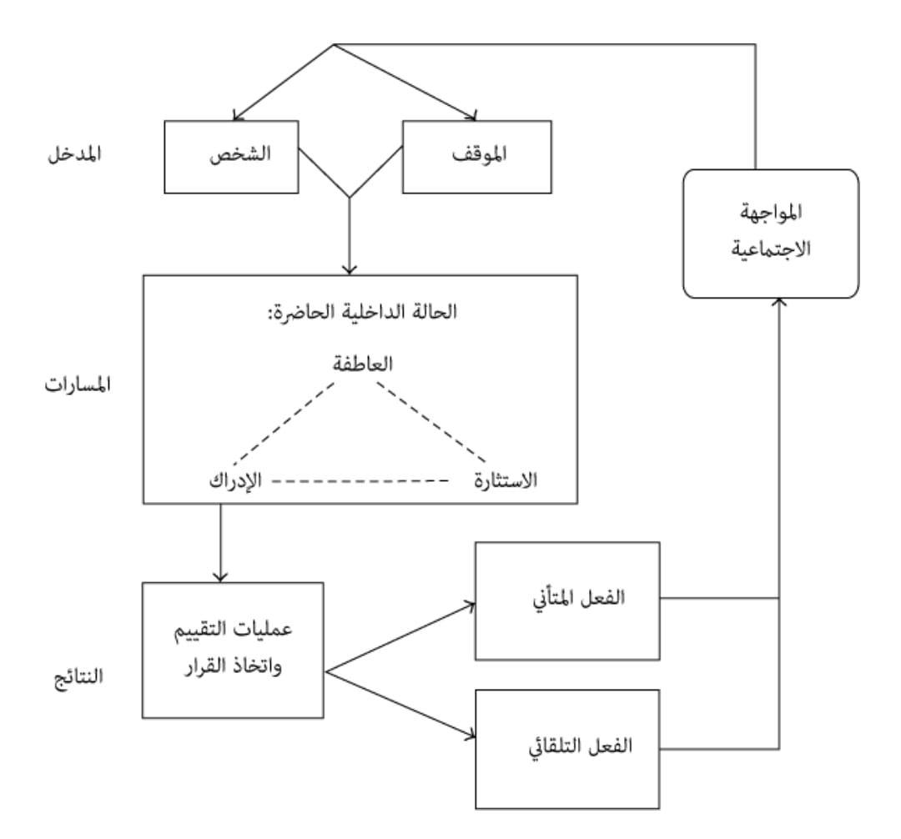
وبالتالي، تسهم هذه النظرية في تفسير كيفية انتقال السلوك الخيري من المؤثر إلى المتابعين من خلال آليات الامتثال والتوحد والاستدماج (كيلمان، 1958).

شكل 2: النموذج العام للسلوك الاجتماعي (اندرسون وبوشمان ، 2002)

مفاهيم الدراسة:

يُعرف التسويق عبر المؤثرين بأنه أحد أشكال التسويق الرقمي الذي يعتمد على أفراد يمتلكون قدرة على التأثير في آراء وسلوك جمهورهم عبر منصات التواصل الاجتماعي، وذلك من خلال التوصية بالمنتجات أو القضايا أو المبادرات المختلفة (براون وهايز، 2008). ويُعد هذا النوع من التسويق أكثر فاعلية مقارنة بالأساليب التقليدية، نظرًا لاعتماده على الثقة والعلاقة التفاعلية بين المؤثر والمتابعين (فريبرغ وآخرون، 2011).
ويشير مفهوم مؤثري وسائل التواصل الاجتماعي إلى الأفراد الذين يمتلكون عددًا كبيرًا من المتابعين، ويُنظر إليهم كمصادر موثوقة للمعلومات والآراء في مجالات محددة (كوتش وريتشر، 2019(.
وتنبع قوة المؤثرين من قدرتهم على تشكيل الاتجاهات والسلوكيات من خلال المحتوى الذي يقدمونه وتفاعلهم المستمر مع جمهورهم (دي فيرمان وآخرون، 2017).
يشير سلوك المشاركة إلى تفاعل الأفراد مع المحتوى أو المبادرات من خلال النشر أو التعليق أو إعادة المشاركة، بما يعكس دعمهم المعنوي للقضية المطروحة (تشين وآخرون، 2018) ويُعد هذا السلوك مؤشرًا مهمًا على مستوى التأثر الاجتماعي والانخراط المجتمعي (سيالديني، 2009).
ويُعرف سلوك التبرع بأنه اتخاذ الفرد قرارًا طوعيًا بتقديم دعم مالي أو عيني لصالح قضية خيرية أو إنسانية (أندريوني، 2006). ويتأثر هذا السلوك بعدة عوامل نفسية واجتماعية، من أبرزها التأثير الاجتماعي والمصداقية والثقة في مصدر الدعوة للتبرع (سميث ومكاي، 2019).

التعريفات الإجرائية

التسويق عبر مؤثري التواصل الاجتماعي : يُعرّف إجرائيًا بأنه درجة تعرض المبحوثين للمحتوى التسويقي الذي يقدمه مؤثرو التواصل الاجتماعي ، ويُقاس من خلال مجموعة من الفقرات في الاستبانة التي تقيس تكرار المتابعة، ونوع المحتوى، ومستوى التفاعل معه.
مؤثرو التواصل الاجتماعي : يُعرّف مؤثرو التواصل الاجتماعي إجرائيًا بأنهم الأشخاص الذين يتابعهم المبحوثون على منصة التواصل الاجتماعي ويقومون بنشر محتوى متعلق بالحملات الخيرية أو الدعوة للتبرع، ويُقاس ذلك من خلال أسئلة تحدد مدى متابعة المبحوثين لهؤلاء المؤثرين وثقتهم بهم.
سلوك المشاركة: يُعرّف سلوك المشاركة إجرائيًا بأنه مدى تفاعل المبحوثين مع محتوى الحملات الخيرية عبر التواصل الاجتماعي ، مثل المشاهدة، أو إعادة النشر، أو التعليق، أو التفاعل مع الروابط، ويُقاس باستخدام مقياس ليكرت الخماسي ضمن فقرات الاستبانة.
التأثير الاجتماعي: يُعرّف التأثير الاجتماعي إجرائيًا بأنه مدى تأثر المبحوثين بآراء وسلوكيات مؤثري التواصل الاجتماعي فيما يتعلق بالمشاركة أو التبرع للحملات الخيرية، ويُقاس من خلال فقرات تقيس الامتثال والتوحد مع المؤثرين باستخدام مقياس ليكرت الخماسي.
سلوك التبرع: يُعرّف سلوك التبرع إجرائيًا بأنه مدى قيام المبحوثين بتقديم دعم مالي أو عيني للحملات الخيرية التي يتم الترويج لها عبر مؤثري التواصل الاجتماعي، ويُقاس من خلال فقرات الاستبانة التي تقيس نية التبرع أو التبرع الفعلي.

الفصل الرابع: الإطار المعرفي للدراسة

المبحث الأول: التسويق عبر المؤثرين

يُعد التسويق عبر المؤثرين أحد الأساليب الحديثة في التسويق الرقمي، حيث يعتمد على توظيف أفراد يمتلكون قدرة على التأثير في آراء وسلوكيات جمهورهم عبر منصات التواصل الاجتماعي، وذلك من خلال الترويج لمنتجات أو خدمات أو قضايا معينة (براون وهايز، 2008). ويقوم هذا النوع من التسويق على بناء علاقة قائمة على الثقة والمصداقية بين المؤثر والمتابعين، مما يجعله أكثر تأثيرًا مقارنة بالإعلانات التقليدية (فريبرغ وآخرون، 2011).
كما يُنظر إلى التسويق عبر المؤثرين على أنه امتداد طبيعي للتسويق الشفهي الإلكتروني، حيث تنتقل الرسائل التسويقية بشكل غير مباشر عبر توصيات شخصية يُنظر إليها على أنها صادقة وغير رسمية (دي فيرمان وآخرون، 2017). وقد ساهم الانتشار الواسع لمنصات التواصل الاجتماعي في زيادة أهمية هذا النوع من التسويق، نظرًا لقدرته على الوصول إلى فئات مستهدفة بدقة عالية (كوتش وريتشر، 2019).

أنواع التسويق عبر المؤثرين

- التسويق عبر المؤثرين الكبار
وهم المؤثرون الذين يمتلكون عددًا كبيرًا من المتابعين، وغالبًا ما يكون لهم حضور واسع وتأثير جماهيري كبير (دي فيرمان وآخرون، 2017) ويمتاز هذا النوع بقدرته على الوصول السريع إلى شريحة واسعة من الجمهور، إلا أن مستوى التفاعل قد يكون أقل مقارنة بالمؤثرين الأصغر (كوتش وريتشر، 2019).
- التسويق عبر المؤثرين المتوسطين
يمتلك هذا النوع عددًا متوسطًا من المتابعين، ويتميز بعلاقة أقرب وأكثر تفاعلًا مع الجمهور (فريبرغ وآخرون، 2011).
ويُعد هذا النوع مناسبًا للحملات التي تستهدف فئات محددة وتبحث عن تفاعل حقيقي مع المحتوى.
- التسويق عبر المؤثرين الصغار
يشمل المؤثرين ذوي القاعدة الجماهيرية المحدودة نسبيًا، لكنهم يتمتعون بمستوى عالٍ من الثقة والمصداقية (براون وهايز، 2008).
ويُظهر هذا النوع فاعلية عالية في التأثير على القرارات السلوكية للمتابعين بسبب القرب الاجتماعي بينهم وبين المؤثر.

مزايا وسلبيات التسويق عبر المؤثرين

- مزايا التسويق عبر المؤثرين
يتميز التسويق عبر المؤثرين بعدة مزايا جعلته من أكثر استراتيجيات التسويق الرقمي استخدامًا في السنوات الأخيرة.
من أبرز هذه المزايا قدرته على بناء الثقة بين العلامة أو القضية المطروحة والجمهور المستهدف، نظرًا لاعتماد الرسالة على مصدر موثوق (سيالديني، 2009).

كما يتيح هذا النوع من التسويق الوصول إلى شرائح محددة من الجمهور بدقة عالية، مما يزيد من فاعلية الرسائل التسويقية ويقلل من الهدر الإعلاني (كابلان وهاينلاين، 2010).
ويُسهم التسويق عبر المؤثرين في زيادة التفاعل والمشاركة، خاصة عند تقديم المحتوى بأسلوب قصصي أو إنساني يلامس مشاعر المتابعين (دي فيرمان وآخرون، 2017).

وفي سياق الحملات الخيرية، تبرز أهمية التسويق عبر المؤثرين في قدرته على تحفيز السلوكيات الإيجابية مثل المشاركة والتبرع، من خلال عرض نماذج سلوكية مؤثرة وقريبة من الجمهور (سميث ومكاي، 2019).

- سلبيات التسويق عبر المؤثرين
على الرغم من مزاياه العديدة، إلا أن التسويق عبر المؤثرين لا يخلو من بعض السلبيات والتحديات.
من أبرز هذه السلبيات احتمال ضعف المصداقية في حال فقد المؤثر ثقة جمهوره أو بالغ في الترويج للمحتوى المدفوع (فريبرغ وآخرون، 2011).
كما قد يؤدي اختيار مؤثر غير مناسب لطبيعة الرسالة أو الجمهور المستهدف إلى نتائج عكسية تؤثر سلبًا على صورة الحملة أو الجهة المعلِنة (كوتش وريتشر، 2019).
ويُضاف إلى ذلك صعوبة قياس الأثر الحقيقي للتسويق عبر المؤثرين في بعض الأحيان، خاصة فيما يتعلق بالسلوكيات غير المباشرة مثل تغيير الاتجاهات أو القيم (براون وهايز، 2008).
وفي الحملات الخيرية، قد يؤدي الاستخدام غير المدروس للمؤثرين إلى التشكيك في نوايا الحملة أو اعتبارها استغلالًا عاطفيًا، مما يتطلب درجة عالية من الشفافية والمواءمة بين المؤثر ورسالة الحملة (سميث ومكاي، 2019).

المبحث الثاني: التسويق لتحفيز المشاركة والتبرع في الحملات الخيرية

يُقصد بالتسويق لتحفيز المشاركة والتبرع في الحملات الخيرية استخدام الأدوات والأساليب التسويقية للتأثير في سلوك الأفراد وتشجيعهم على دعم القضايا الإنسانية والاجتماعية، سواء من خلال المشاركة المعنوية أو التبرع المالي أو العيني (كوتلر ولي، 2008. ( ويعتمد هذا النوع من التسويق على مخاطبة الجوانب العاطفية والاجتماعية لدى الأفراد، بهدف تعزيز الشعور بالمسؤولية المجتمعية والانتماء الإنساني (أندريوني، 2006(. ويُعد التسويق الخيري أحد فروع التسويق الاجتماعي الذي يركز على إحداث تغيير إيجابي في سلوك الأفراد بما يخدم الصالح العام، وليس تحقيق الربح التجاري فقط (كوتلر وزالتمن، 1971(. كما يسعى هذا النوع من التسويق إلى بناء علاقة طويلة الأمد بين الجهة الخيرية والجمهور المستهدف، قائمة على الثقة والشفافية والمصداقية (سميث ومكاي، 2019).

انواعه

- التسويق العاطفي
يركز هذا النوع على إثارة المشاعر الإنسانية مثل التعاطف والرحمة والشعور بالمسؤولية تجاه الفئات المحتاجة (بيدل وآخرون، 2012). ويُعد من أكثر الأساليب استخدامًا في الحملات الخيرية نظرًا لفاعليته في تحفيز الاستجابة السريعة لدى الجمهور (سميث ومكاي، 2019).
- التسويق القائم على القيم
يعتمد هذا النوع على تعزيز القيم الأخلاقية والدينية والاجتماعية مثل التكافل الاجتماعي والتعاون والإحسان (كوتلر ولي، 2008). ويسهم هذا الأسلوب في بناء ارتباط عميق بين المتبرع والقضية الخيرية، مما يزيد من احتمالية الاستمرار في الدعم (أندريوني، 2006).
- التسويق عبر القصة
يركز هذا النوع على عرض قصص واقعية أو رمزية تعكس معاناة المستفيدين وتأثير التبرعات عليهم (وودسايد وآخرون، 2008). وتساعد القصة في تبسيط الرسالة الخيرية وجعلها أكثر قربًا وتأثيرًا في المتلقي.

المزايا و السلبيات

يتميز التسويق الخيري بعدة مزايا تسهم في زيادة فاعلية الحملات الخيرية وتحقيق أهدافها.
من أبرز هذه المزايا قدرته على رفع مستوى الوعي المجتمعي بالقضايا الإنسانية، مما يؤدي إلى زيادة التفاعل والمشاركة المجتمعية (كوتلر ولي، 2008) كما يسهم هذا النوع من التسويق في تعزيز الثقة بين الجهات الخيرية والجمهور، خاصة عند الالتزام بالشفافية في عرض الأهداف والنتائج (سميث ومكاي، 2019) ويؤدي الاستخدام الفعال للأساليب التسويقية إلى زيادة حجم التبرعات وتحقيق استدامة مالية أفضل للحملات الخيرية (أندريوني، 2006). وتزداد فاعلية التسويق الخيري عند توظيف المؤثرين في نقل الرسائل الإنسانية، حيث يساعد ذلك على توسيع نطاق الوصول وتعزيز التأثير الاجتماعي (سيالديني، 2009).

على الرغم من أهميته، إلا أن التسويق الخيري يواجه عددًا من التحديات والسلبيات.
من أبرز هذه السلبيات الإفراط في استخدام الأساليب العاطفية، مما قد يؤدي إلى إرهاق الجمهور أو فقدان التعاطف مع مرور الوقت (بيدل وآخرون، 2012). كما قد يُسهم ضعف التخطيط التسويقي في إيصال رسائل غير واضحة أو غير مقنعة، مما يقلل من فاعلية الحملة الخيرية (كوتلر ولي، 2008). ويُضاف إلى ذلك احتمالية تشكك بعض الأفراد في مصداقية الحملات الخيرية، خاصة في حال غياب الشفافية أو وضوح نتائج التبرعات (سميث ومكاي، 2019). وفي السياق الرقمي، قد يؤدي التنافس الكبير بين الحملات الخيرية إلى تشتت انتباه الجمهور، مما يتطلب استراتيجيات مبتكرة ومتكاملة للحفاظ على اهتمام المتبرعين (وودسايد وآخرون، 2008).

الفصل الخامس: الإطار العملي للدراسة

المقدمة

في هذا الفصل ، سنقوم بتحليل البيانات التي تم جمعها من خلال الاستبيان الموجه إلى عينة الدراسة من خلال البرنامج الاحصائي SPSS الاصدار 27 يهدف هذا التحليل إلى تقديم فهم شامل للخصائص الديموغرافية للعينة ، واختبار صدق وثبات الاستبيان ، وتقديم الإحصاء الوصفي لمتغيرات البحث والإجابة على تساؤلات البحث الرئيسية . كما سنقوم بتحليل الفرضيات التي تم صياغتها بناءً على الإطار النظري للدراسة وربط النتائج المستخلصة بالدراسات السابقة في هذا المجال يهدف هذا الفصل إلى تقديم رؤى معمقة حول كيفية تأثير الإدارة الإلكترونية على الأداء الوظيفي للموظفين وتحديد التحديات والعقبات التي تواجه تطبيقها في الشركات .

توصيات الدراسة:

تم توزيع مفردات عينة الدراسة وفقاً ل الفئة الجنسية - العمر – الحاله الوظيفية ومعدل استخدام تطبيق سناب شات . تم حساب التكرارات والنسب المئوية لأفراد عينة الدراسة وتتمثل في المعلومات الديموغرافية التي تشمل :

يقدم هذا الجدول توصيفاً تفصيلياً لعينة الدراسة ، مسلطاً الضوء على ثلاثة متغيرات رئيسية : الفئة الجنسية ، والمؤهل العلمي ، وسنوات الخبره.
O!
 |  | Frequency | Percent | Valid Percent | Cumulative Percent
Valid | أنثى | 9 | 25.7 | 25.7 | 25.7
Valid | ذكر | 26 | 74.3 | 74.3 | 100.0
Valid | Total | 35 | 100.0 | 100.0

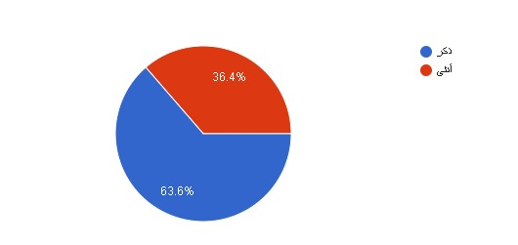

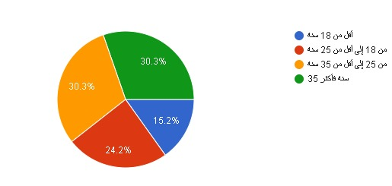
العمر

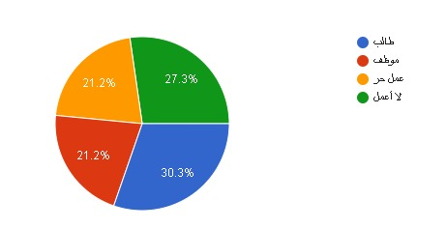
الحاله الوظيفية

معدل استخدام تطبيق سناب شات
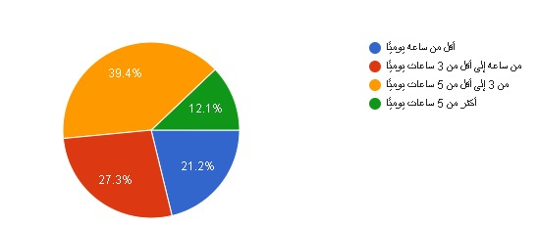

اختبار الصدق والثبات للإستبيانات

تم اختبار صدق الاتصاق الداخلي للاستبيان المستخدم لقياس متغيرات الدراسة ، إلى جانب مقياس الصدق التقاربي عن طريق قياس متوسط التباين المستخرج Extracted Variance Average.
في حين تم قياس ثبات المقياس عن طريق قياس قيمة الفا كرومباخ من خلال نموزج المعادلة البنائية باستخدام برنامج التحليل الإحصائي 27 SPSS .

- صدق المقاييس

صدق الاتساق الداخلي : وهو مدى اتساق كل عبارة من عبارات الاستبيان للمتغير الذي تنتمي اليه

الصدق التقاربي : هو قياس متوسط التباين بين العبارات التي تقيس نفس المقياس عن طريق حساب متوسط التباين المستخرج وتكون قيمتها اكبر من 0.05.
متوسط المستخرج | P Values | الانحراف المعياري | معامل الارتباط | KMO | العبارات | المتغيرات
0.553436 | 0,00 | 1,308 | 0,507 | 0,613 | A1 | المتغير الاول
0.553436 | 0,00 | 0,725 | 0,840 | 0,613 | A2 | المتغير الاول
0.553436 | 0,00 | 0,951 | 0,882 | 0,613 | A3 | المتغير الاول
0.553436 | 0,00 | 1,239 | 0,584 | 0,613 | A4 | المتغير الاول
0.553436 | 0,00 | 1,011 | 0,741 | 0,613 | A5 | المتغير الاول
0.553436 | 0,00 | 0,974 | 0,812 | 0,613 | A6 | المتغير الاول
0.553436 | 0,00 | 1,114 | 0,757 | 0,613 | A7 | المتغير الاول
1.20 | 0,00 | 0,891 | 0,687 | 0,775 | B1 | المغير الثاني
1.20 | 0,00 | 0,954 | 0,687 | 0,775 | B2 | المغير الثاني
1.20 | 0,00 | 0,853 | 0,618 | 0,775 | B3 | المغير الثاني
1.20 | 0,00 | 1,033 | 0,668 | 0,775 | B4 | المغير الثاني
1.20 | 0,00 | 1,095 | 0,835 | 0,775 | B5 | المغير الثاني
1.20 | 0,00 | 1,145 | 0,830 | 0,775 | B6 | المغير الثاني
1.20 | 0,00 | 0,901 | 0,838 | 0,775 | B7 | المغير الثاني

2- حساب الثبات:

يستخدم هذا الاختبار لمعرفة مدى إمكانية الاعتماد على قائمة الاستقصاء في بيانات تتسم بالثبات . ونظراً للتباين الواضح بين متغيرات الدراسة . فقد تم الاعتماد على معامل الثبات ألفا كرونباخ بواسطة 26 SPSS وذلك كما يلي :
قيمة الفا كرومباخ |  |  | عدد العبارات | المتغير
0,718 | 0,668 | A1 | 7 | الاول
0,718 | 0,728 | A2 | 7 | الاول
0,718 | 0,694 | A3 | 7 | الاول
0,718 | 0,700 | A4 | 7 | الاول
0,718 | 0,654 | A5 | 7 | الاول
0,718 | 0,663 | A6 | 7 | الاول
0,718 | 0,684 | A7 | 7 | الاول
0,798 | 0,759 | B1 | 7 | الثاني
0,798 | 0,747 | B2 | 7 | الثاني
0,798 | 0,770 | B3 | 7 | الثاني
0,798 | 0,780 | B4 | 7 | الثاني
0,798 | 0,775 | B5 | 7 | الثاني
0,798 | 0,788 | B6 | 7 | الثاني
0,798 | 0,786 | B7 | 7 | الثاني

اظهرت النتائج الاحصائية ان قيم الفا كرومباخ للمتغيرين اكبر من 0.7 وبالتالي فقد تحقق ثبات المقياس .

الإحصاء الوصفي لمتغيرات البحث (الإجابة على أسئلة البحث)

تكون الاجابة على تساؤلات الاستبيان على مقياس ليكرت الخماسي ( موافق بشدة – موافق – محايد - غير موافق - غير موافق بشدة ) .

ثم نقوم بحساب الوزن النسبي لكل فئة.
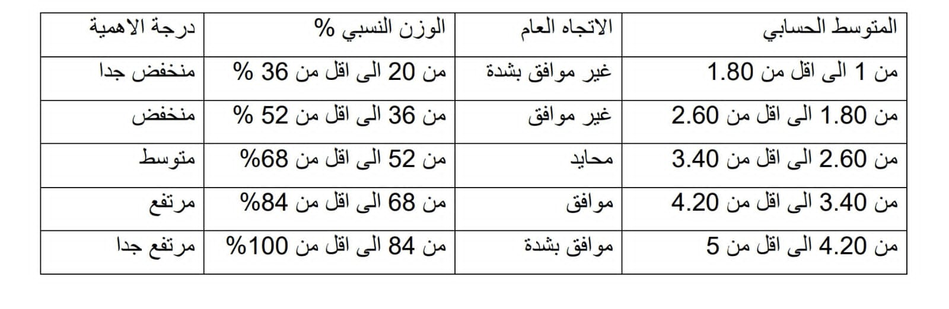

ثم نقوم بعمل جدول التحليل الوصفي لمتغيرات الدراسة متمثلة في المتوسطات الحسابية لمتغير ات الدراسة والانحرافات المعيارية للمتغيرات كالتالي :
المتغير | العبارات | المتوسط الحسابي | الانحراف المعياري | الاتجاه العام | درجة الاهمية
الاول | A1 | 4,69 | 1,308 | موافق بشدة | مرتفعة جدا
الاول | A2 | 4,60 | 0,725 | موافق بشدة | مرتفعة جدا
الاول | A 3 | 3,88 | 0,951 | موافق | مرتفعة
الاول | A4 | 4,33 | 1,239 | موافق بشدة | مرتفعة جدا
الاول | A5 | 2,83 | 1,011 | محايد | متوسطة
الاول | A6 | 3,67 | 0,974 | موافق | مرتفعة
الاول | A7 | 3,26 | 1,114 | موافق | مرتفعة
الثاني | B1 | 4,26 | 0,891 | موافق بشدة | مرتفعة جدا
الثاني | B2 | 4,26 | 0,954 | موافق بشدة | مرتفعة جدا
الثاني | B3 | 4,31 | 0,853 | موافق بشدة | مرتفعة جدا
الثاني | B4 | 4,3 | 1,033 | موافق بشدة | مرتفعة جدا
الثاني | B5 | 4,33 | 1,095 | موافق بشدة | مرتفعة جدا
الثاني | B6 | 4,23 | 1,145 | موافق بشدة | مرتفعة جدا
الثاني | B7 | 3,87 | 0,901 | موافق | مرتفعة

ثم بعدها نقوم باختبار الفرضيات كاتالي:

- الفرضية الأولى : توجد علاقة معنوية إيجابية ذات دلالة إحصائية بين التسويق عبر مؤثري سناب شات وسلوك المشاركة في الحملات الخيرية.
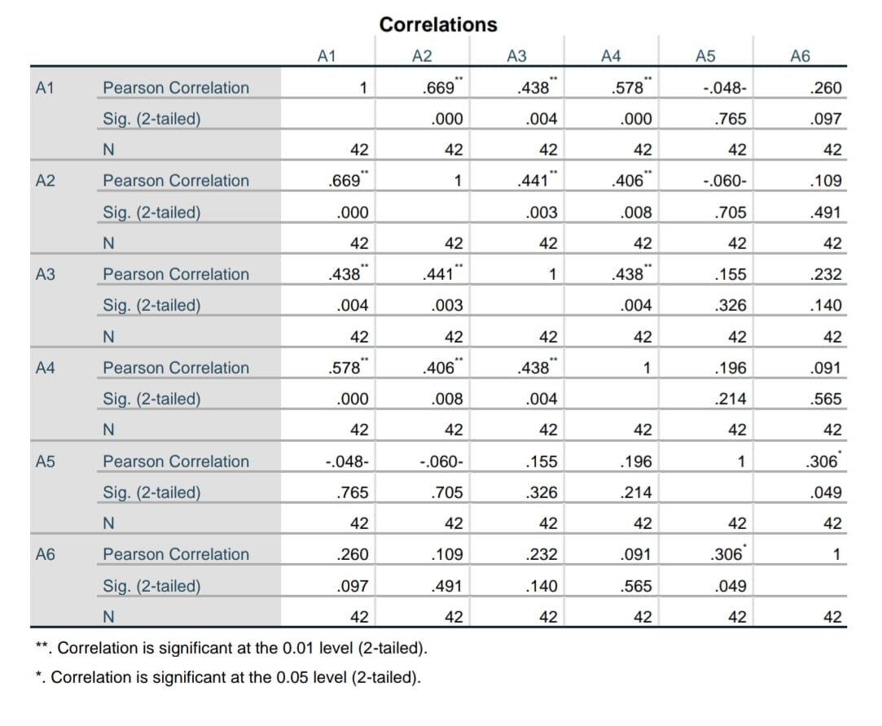

- الفرضية الثانية: توجد علاقة معنوية إيجابية ذات دلالة إحصائية بين نوع المحتوى الذي يقدمه مؤثرو سناب شات ومستوى تفاعل الجمهور مع الحملات الخيرية.
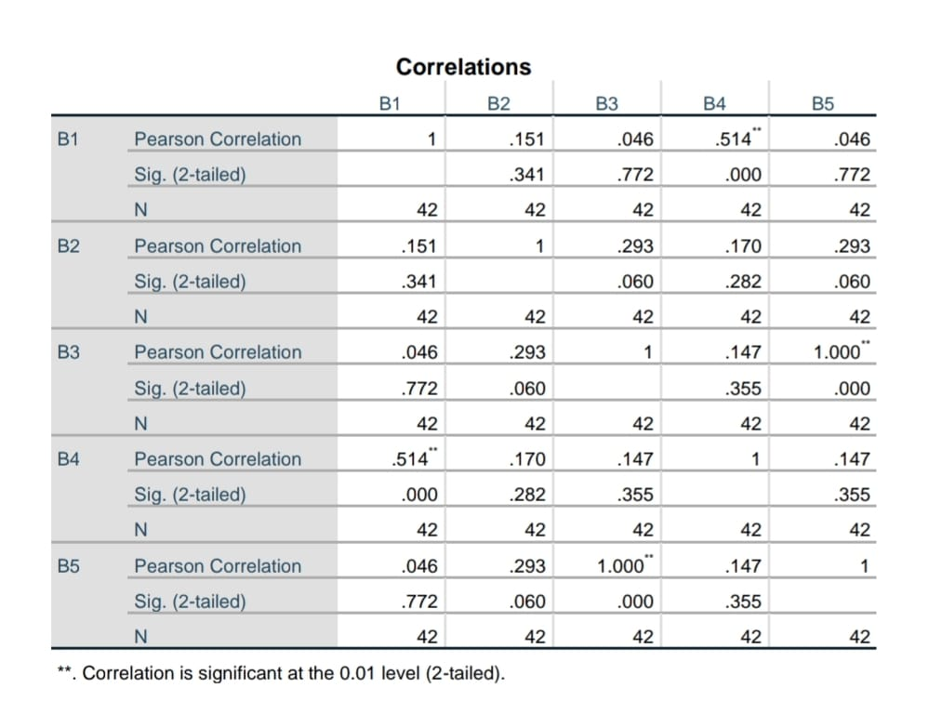

ثم نكتب ملخص الجدول

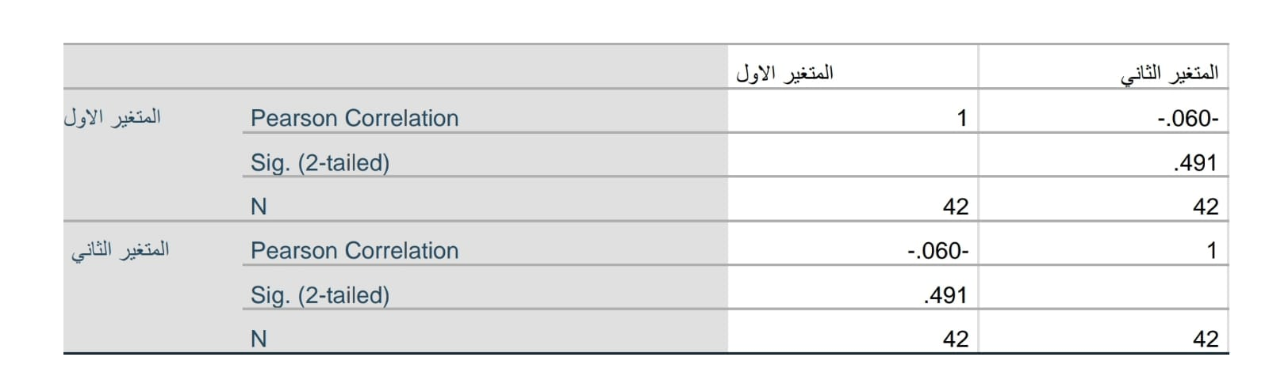
اختبار الفرضية ومناقشة النتائج
- الفرضية الاولى: توجد علاقة معنوية إيجابية ذات دلالة إحصائية بين التسويق عبر مؤثري سناب شات وسلوك المشاركة في الحملات الخيرية

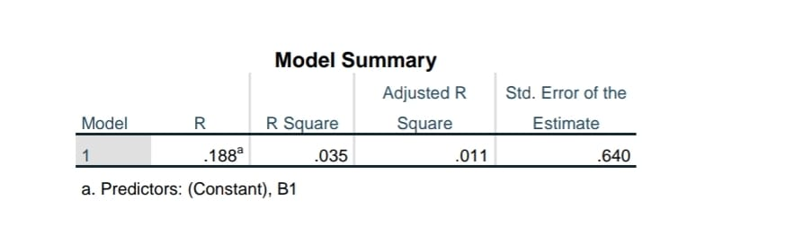
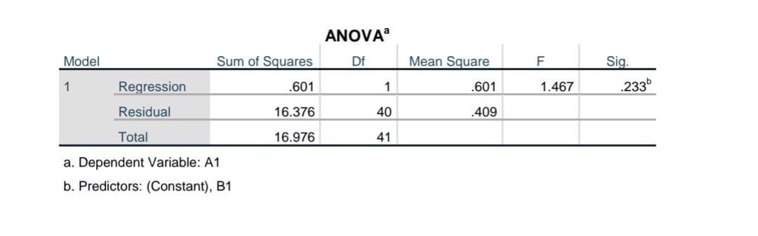
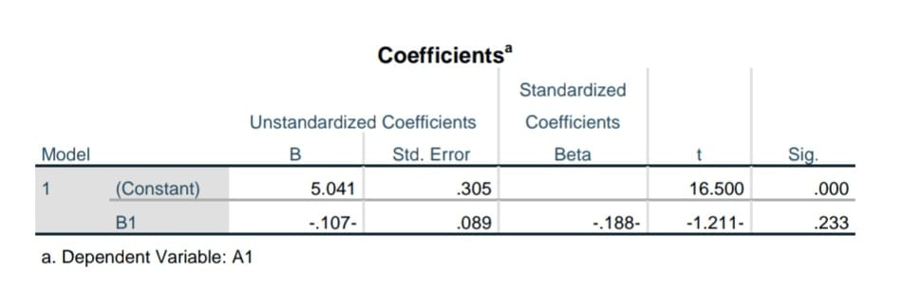

من خلال النتائج السابقة ان قيمة R= 0,188 و قيمة r2= 0,035 مما يعني وجود علاقة معنوية بين الطرفين

- الفرضية الثانية: توجد علاقة معنوية إيجابية ذات دلالة إحصائية بين نوع المحتوى الذي يقدمه مؤثرو سناب شات ومستوى تفاعل الجمهور مع الحملات الخيرية 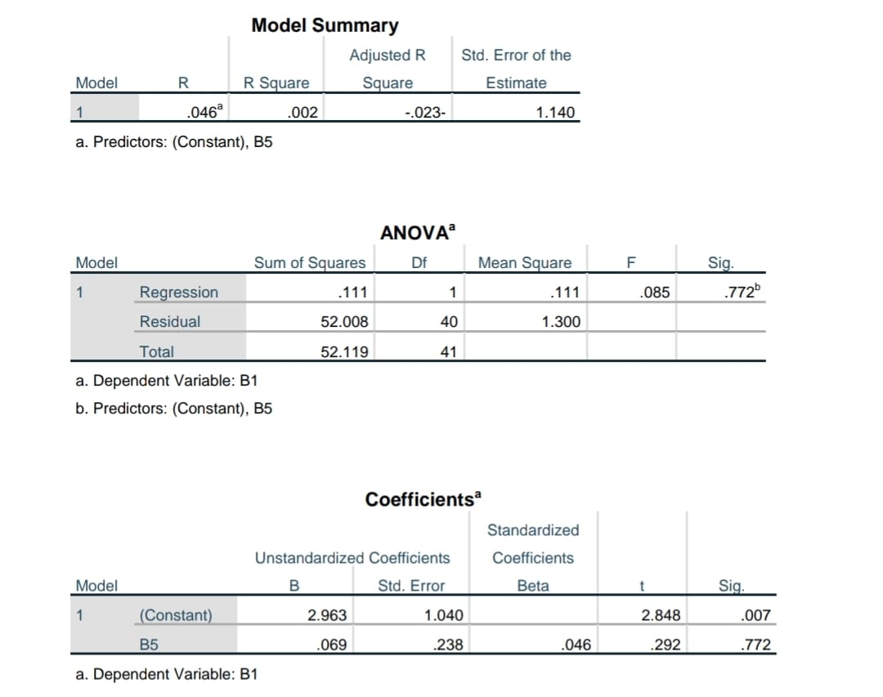

من خلال النتائج السابقة يتضح لنا ان قيمة R 0.064 و قيمة R2 0.002 مما يعني وجود علاقة معنوية بين المتغيرين .

الخاتمة
في ختام هذا البحث، والذي تناول دور التسويق عبر مؤثري سناب شات في تحفيز سلوك المشاركة والتبرع في الحملات الخيرية، سعى الباحث إلى تسليط الضوء على أحد الأساليب التسويقية الحديثة التي فرضت حضورها بقوة في مجال العمل الخيري، في ظل التحول الرقمي المتسارع وانتشار استخدام منصات التواصل الاجتماعي بين مختلف فئات المجتمع.

وقد توصلت نتائج الدراسة، من خلال التحليل الإحصائي لبيانات الاستبيان الميداني، إلى وجود علاقة معنوية إيجابية ذات دلالة إحصائية بين التسويق عبر مؤثري سناب شات وتحفيز سلوك المشاركة والتبرع في الحملات الخيرية، مما يعكس الأثر الواضح للمؤثرين في تعزيز الوعي بالحملات الخيرية وزيادة تفاعل الجمهور معها. كما أظهرت النتائج أن مصداقية المؤثر، وأسلوب عرضه للمحتوى، وتكرار ظهوره من العوامل المؤثرة في تشكيل اتجاهات الجمهور ودفعهم نحو المشاركة أو التبرع.

وبيّنت الدراسة أن اعتماد الجهات الخيرية على مؤثري سناب شات لا يقتصر دوره على الترويج فقط، بل يتجاوز ذلك ليشمل بناء الثقة، وتحفيز المشاعر الإيجابية، وتسهيل عملية التبرع، وهو ما يسهم في رفع مستوى المشاركة المجتمعية وتعزيز ثقافة العمل الخيري الرقمي. كما أظهرت النتائج أن الجمهور أصبح أكثر استجابة للحملات التي تُعرض بأسلوب تفاعلي وإنساني يتماشى مع طبيعة منصة سناب شات.

وعليه، تؤكد هذه الدراسة أهمية التخطيط الاستراتيجي لاستخدام التسويق عبر المؤثرين في الحملات الخيرية، مع ضرورة اختيار المؤثرين الذين يتمتعون بالمصداقية والتوافق القيمي مع أهداف العمل الخيري، إضافة إلى تقديم محتوى واضح وشفاف يعزز ثقة الجمهور ويحفزهم على التفاعل الإيجابي.

وفي ضوء ما توصلت إليه الدراسة، توصي الباحثة/الباحث بضرورة اهتمام الجهات الخيرية بتطوير استراتيجيات تسويق رقمية قائمة على المؤثرين، والاستفادة من خصائص منصة سناب شات في الوصول إلى شرائح واسعة من المجتمع، إلى جانب تشجيع الباحثين مستقبلًا على إجراء دراسات أعمق تتناول منصات أخرى أو متغيرات إضافية، مثل دور المحتوى العاطفي أو نوعية المؤثر في التأثير على سلوك التبرع والمشاركة.

وبذلك، تسهم هذه الدراسة في إثراء الأدبيات العلمية في مجال التسويق الاجتماعي والتسويق الرقمي، وتوفر نتائج يمكن الاستفادة منها عمليًا من قبل الجهات الخيرية وصنّاع القرار، بما يدعم تحقيق أهداف التنمية المجتمعية وتعزيز ثقافة العطاء في المجتمع.

قائمة المراجع

Mercadal, J. (2024). Social media marketing. EBSCO Research Starters.
University of Phoenix. (2024). What is social media marketing
EBSCO Research Starters. (2024). Social media marketing.
Mercadal, J. (2024). Social media marketing and brand awareness. EBSCO Research Starters.
University of Phoenix. (2024). Social media marketing strategies.
ScienceDirect Topics. (2025). Social media marketing. Elsevier.

عبده، آلاء. (2023). دور التسويق عبر المؤثرين في تعزيز الوعي بالعلامة التجارية. المجلة العربية للفنون التطبيقية.
أبو عساكر، م., & آخرون. (2024). أثر أنشطة التسويق عبر وسائل التواصل الاجتماعي على تجربة العميل. مجلة دراسات مالية وتجارية.
خميس، آسر. (2025). أثر التسويق عبر وسائل التواصل الاجتماعي على الولاء الإلكتروني. مجلة الدراسات التجارية المعاصرة.
فرغلي، عبد الله. (2019). أثر التسويق الإلكتروني على الأداء التسويقي. مجلة البحوث الإدارية.
خميس، آسر. (2025). دور المحتوى التفاعلي في تعزيز ولاء العملاء عبر وسائل التواصل الاجتماعي. مجلة الدراسات التجارية المعاصرة.

